July Andrea Herreño Gonzalez

SENA
ANALISIS Y DESARROLLO DE SOFTWARE
Determinación de las especificaciones funcionales del software y metodología a utilizar. GA1-220501092-AA5-EV01.
Informe de evaluación de los requerimientos. GA1-220501092-AA5-EV02.
Instructor: Jorge Hernández

Soacha - Cundinamarca
29 de Mayo del 2025

INTRODUCCIÓN

Con la validación de requisitos por parte del cliente podremos cumplir con las necesidades y expectativas de las partes interesadas. Es una etapa crucial en el desarrollo de software y con ello vamos a garantizar que se esté construyendo el sistema correcto y que satisfaga las necesidades requeridas.
Este proceso es muy importante, pues un error en un documento de requerimientos puede ocasionar el desgaste importante de muchos recursos si estos errores son detectados en etapas más avanzadas del proyecto como diseño, construcción o despliegue a producción. Los costos asociados para el arreglo de problemas en los requerimientos siempre van a ser menores que en otras etapas, ya que un error en los requerimientos se propaga en cascada en todas las fases subsiguientes del ciclo de vida.

VALIDACION DE REQUISITOS CLIENTE GELSA:
Aplicación utilizada: TRELLO
Trello.com es una plataforma que nos permite organizar y gestionar proyectos personales y de manera colaborativa. Esta herramienta tecnológica cuenta con un sistema de tableros por medio de los cuales se pueden organizar y gestionar proyectos usando sistemas de checklist en donde a medida en que se avanza se cumplen tareas planteadas hacia el objetivo específico. Trello cuenta con una interfaz dinámica e intuitiva que ayuda a trabajar de una manera amigable, si bien su uso personal cuenta con virtudes que permiten una optimización de ideas y un plan de trabajo personal, su sistema colaborativo la hace mucho más versátil en la medida en que el equipo de trabajo puede gestionar tableros de manera individual dentro del mismo proyecto y por ende su dinámica grupal ayuda a organizar a varias personas de manera eficiente y efectiva asignado roles y metas específicas, así como objetivos en donde todas las partes intervienen.

Objetivo:
Coordinar, asignar y ejecutar un proyecto usando la herramienta TRELLO de tal manera que se asignen roles y listas de tareas a cumplir por parte de los integrantes del equipo de trabajo. Realizar la socialización sobre el uso de la plataforma y establecer el mapa de trabajo a seguir de acuerdo con las responsabilidades asignadas. Cada integrante tendrá su propio tablero de trabajo con una temática a tratar y por lo tanto una vez finalizado su aporte procederá con una marcación checklist como indicativo de que su aporte fue completado de manera satisfactoria.

Informe ejecución de proyecto por medio de la plataforma TRELLO

- Fase de reconocimiento:
En esta fase interactuamos con las herramientas de la plataforma, reconocimos el tablero y su área de trabajo, así como los tableros individuales y la posibilidad de generar tarjetas dentro de la herramienta para hacer seguimiento a las tareas asignadas y llevar a cabo un buen desarrollo en el proyecto.

- Fase de planeación.
Al momento de identificar el propósito de la aplicación Trello, como una interfaz diseñada para gestionar y organizar proyectos, establecí el proyecto a tratar, que en este caso sería validación de requisitos, allí se implementaron unas tareas designadas de la siguiente manera:
- VERIFICACION DE LA FUNCIONALIDAD
- SEGURIDAD
- USABILIDAD
- CUMPLIMIENTO LEGAL Y REGLAMENTARIO

- Fase de diseño y desarrollo:
El diseño del tablero de realizo disponiendo de cinco segmentos, así:

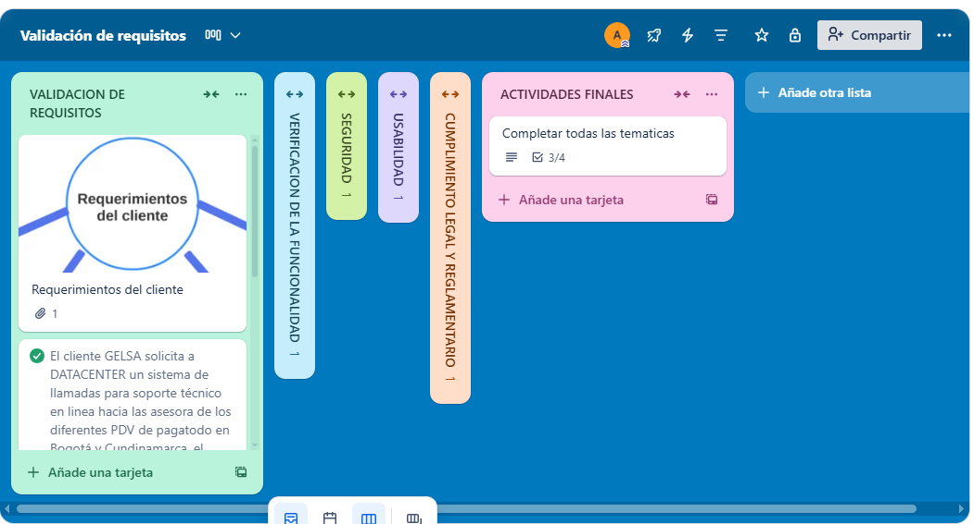

- Tablero Actividades Iniciales:
En donde se realizaron las tarjetas relacionadas a la introducción del proyecto, la socialización, la definición y la asignación de roles.

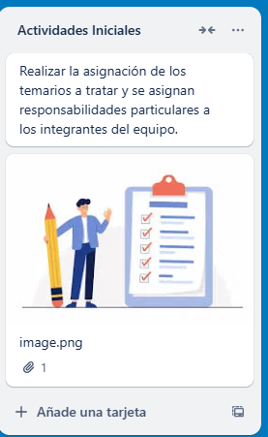

- Tablero de validación de requisitos: Se establecieron cuatro tareas relacionadas a la profundización de las necesidades del cliente
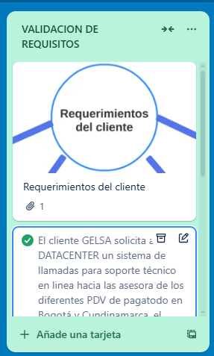

- Tablero de verificación de la funcionalidad: Allí se determina los pro y contra del uso de la herramienta dyalogo para la gestión de llamadas.

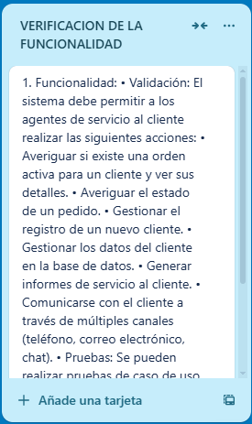

- Tablero de seguridad: Allí se buscará opción de seguridad en los datos del usuario.

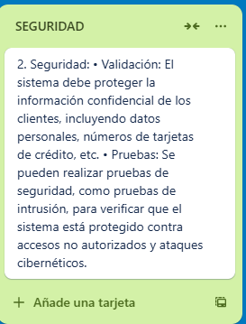

- Tablero de usabilidad: En esta tarea se generará la creación de la plataforma bajo las condiciones del cliente

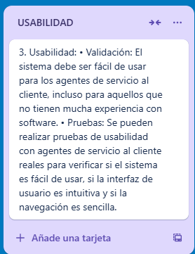

- Tablero de cumplimiento legal y reglamentario: En esta tarea asignada se verifica la ley de protección habeas data 1581 del 2012 así mismo que la plataforma cumpla con todas las normas de confidencialidad.
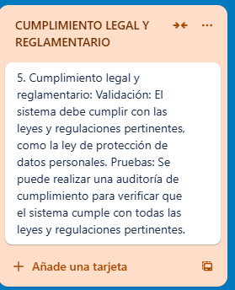

CASOS DE USO:
PLATAFORMA PARA RECEPCION DE LLAMADAS DYALOGO

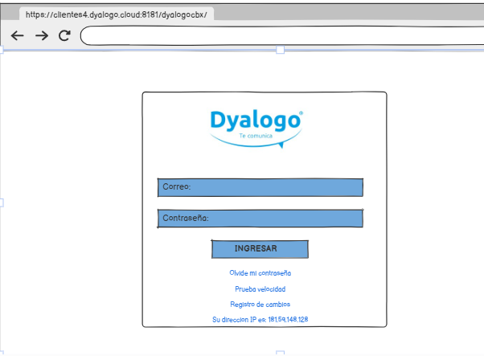
Allí el agente se debe de loguear con su correo corporativo y su contraseña asignada,

En esta interfaz tenemos una breve descripción de como seria visualmente la plataforma para la gestión de llamadas.
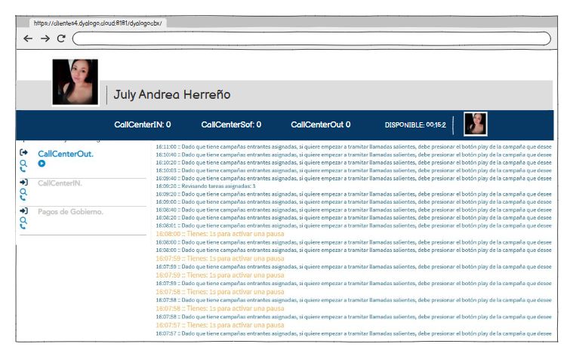

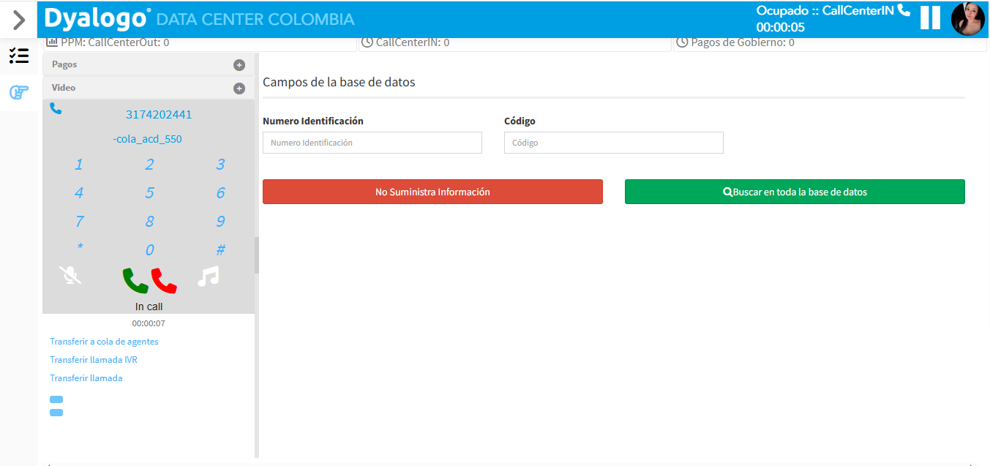
Interfaz con ingreso de llamada, allí se puede observar que la plataforma lo primero que va a solicitar es el código o CC que es la identificación de las asesoras y cajeras, al dar clic en (Buscar base de datos) aparecerá la información de la asesora o cajera que ya tiene un registro previo.

Interfaz con el registro de la asesora:
CASOS DE PRUEBA:
Se hace registro del código de la asesora, allí desde la base de datos arroja la informacion de la asesora que se comunica trae los siguientes datos:
- Nombre
- CC
- Teléfono
- Código
- Trae una tipología en ciertas novedades, para hacer más a ágil a la hora de tipificar
- Trae un espacio para colocar datos relevantes en la llamada

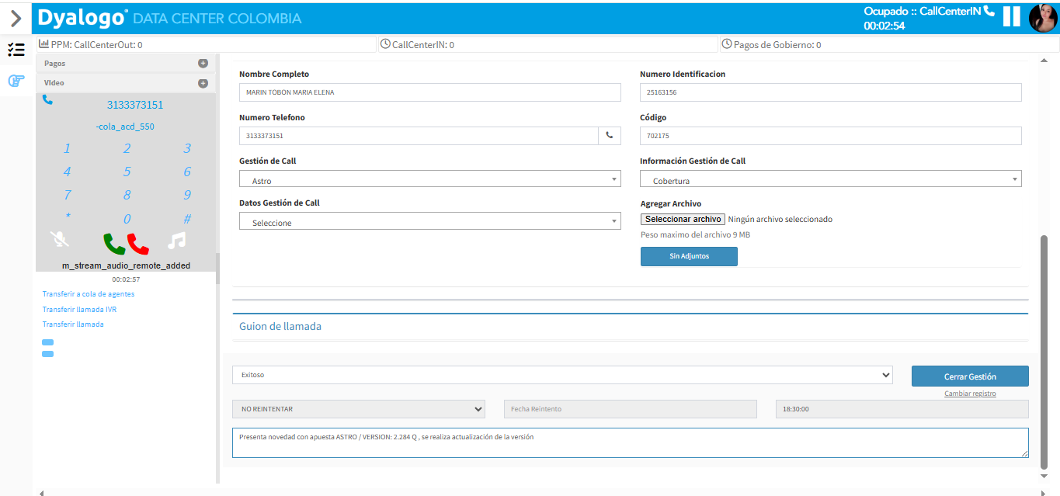

HISTORIAS DE USUARIOS:
- Se comunica la asesora CRISTANCHO ROJAS LEIDY VIVIANA, se identifica con el código 208460, solicita realizar anulacion de una colilla que tiene apuesta de juego de suerte y azar, se le solicita los siguientes datos:

- Código:
- Nombre:
- CC:
Después de validar la autenticidad de los datos suministrados, se realiza la gestión de la llamada:
Se solicita informacion importante para comprender el motivo de la llamada
Lotería: ASTRO LUNA
Serie: 25SZ 0081912
Valor: 2.000
Motivo de anulación: COLILLA EN BLANCO
Dentro de la tipificación se selecciona cada parámetro correcto por el cual se comunico en este caso sería:

- GESTION CALL: Anulacion de colilla
- INFORMACION GESTION DE CALL: Colilla en blanco
- DATOS GESTION DE CALL: Q2 que es la tecnología con la que laboran las asesoras
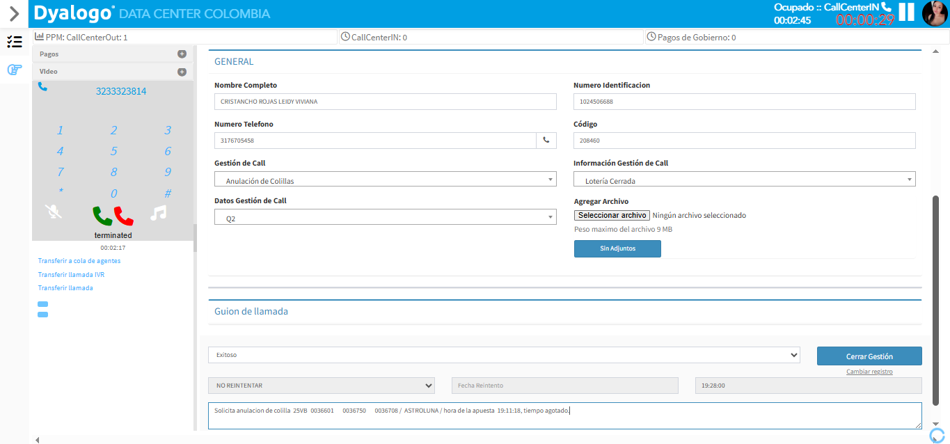
Desde aplicativo JAVA se gestiona anulacion y se brinda un código único 5113474 de la anulacion, esto quiere decir que la colilla ya no suma a la venta de la asesora y no presentara descuadre en su venta.
Guion de despedida.

- Se comunica la asesora MONTAÑEZ GUTIERREZ HILDA MARIA identificada con el código 043452, solicita verificar la papelería con la que ingresa al sistema para realizar las apuestas de juegos de suerte y azar, se le solicita los siguientes datos:

- Código
- Nombre
- CC
Después de validar la autenticidad de los datos suministrados, se realiza la gestión de la llamada:
Se solicita informacion importante para comprender el motivo de la llamada:
- Tipo de tecnología que usa: T2
- Serie de la colilla que tiene la asesora en físico:
Dentro de la tipificación se selecciona cada parámetro correcto por el cual se comunicó en este caso sería:

- GESTION CALL: Movimiento de papelería
- INFORMACION GESTION DE CALL: Papelería registrada
- DATOS GESTION DE CALL: T2 que es la tecnología con la que laboran las asesoras
En este momento la asesora confirma que tiene la serie E44O 0015001 0015500 0015257, se corrobora en aplicativo java y se indica que la serie a ingresar no presenta novedad, se le indica eliminar historial de la terminal y volver a ingresar.
Confirma ingreso de forma exitosa.
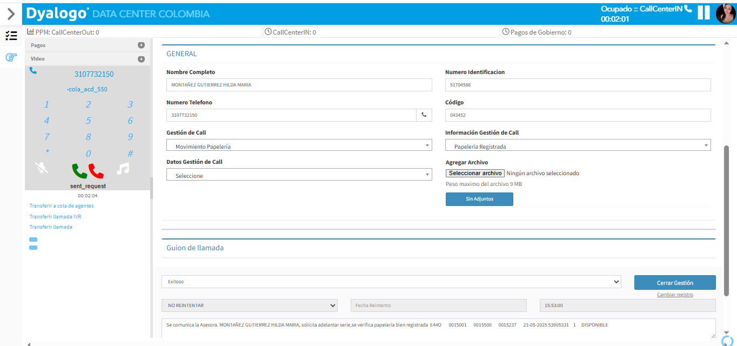
Guion de despedida.

